Règlement du tirage au sort des représentants des habitants
pour le comité des partenaires de la mobilité

Objet : La Communauté de communes Nièvre et Somme est compétente en mobilité telle que prévue dans la Loi d’Orientation des Mobilités du 24 décembre 2019 (loi n°2019-1428).

La Communauté de communes Nièvre et Somme a délibéré en date du 09 juin 2022 la création d’un Comité des partenaires de la mobilité et a approuvé son règlement intérieur.

Le rôle et les modalités du comité des partenaires de la mobilité sont précisés dans le règlement intérieur annexé.

Organisation du tirage au sort

La Communauté de communes Nièvre et Somme organise du 22 septembre au 23 octobre inclus, une campagne de communication visant, à tirer au sort 3 représentants des habitants du comité des partenaires de la mobilité.
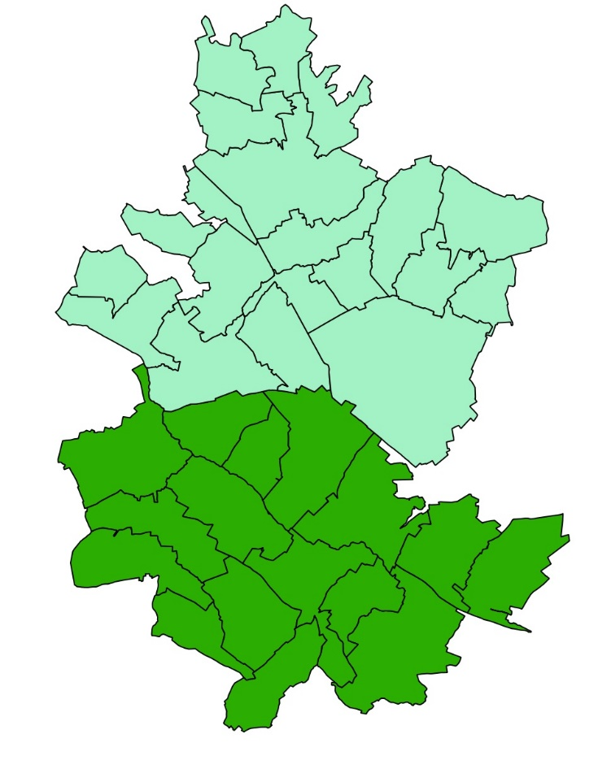
L’objectif est d’avoir une répartition des représentants des habitants la plus équitablement répartie sur le territoire, c’est pourquoi deux représentants seront tirés au sort par secteur (un représentant par secteur) comme indiqué sur l’illustration ci-dessous.
N
Secteur Sud
Secteur Nord

Conditions de participation

Ce tirage au sort est ouvert à toute personne physique majeure résidant à titre principal sur le territoire de la Communauté de communes Nièvre et Somme.

Modalités de participation

Les participants sont invités à remplir un bulletin de participation tel qu’annexé, et disponible sur le site internet suivant http://www.nievresomme.fr/ ou sur papier disponible au siège de la Communauté de communes du Nièvre et Somme, 1 allée des quarante, Parc d'Activités des Hauts du Val de Nièvre, 80 420 FLIXECOURT aux heures d’ouvertures suivantes : Du lundi au jeudi, de 9h à 12h et de 13H30 à 17h00.

Les participants doivent compléter le bulletin en indiquant leur nom, prénom, adresse, numéro de téléphone, adresse mail et âge.

Toute inscription, incomplète, frauduleuse et/ou non conforme au présent règlement, et/ou comportant des informations inexactes ne pourra être prise en compte et entraînera la nullité de la participation. Tout participant ainsi disqualifié ne pourra prétendre à aucune nomination. La Communauté de communes Nièvre et Somme se réserve alors le droit de remettre en jeu la nomination qui lui aurait été indûment attribuée. La Communauté de communes Nièvre et Somme se réserve le droit de procéder à toutes vérifications nécessaires concernant l’identité et le domicile du nominé. Les tirés au sort pour être représentants des habitants au sein du comité des partenaires exerceront leur fonction à titre gratuit, aucune rémunération ou dédommagement ne sont prévus à cet effet.

Tirage au sort

Le tirage au sort, ouvert au public, sera effectué le 27 octobre 2022, à 15h, au siège de la Communauté de communes à Flixecourt, à la main par le vice-président de la Communauté de communes Nièvre et Somme chargé des constructions et services publics en présence du Président de la Communauté de communes Nièvre et Somme qui sera garant de la régularité du tirage au sort. En cas d’indisponibilité du président et/ou du vice-président, le tirage et la bonne tenue de celui-ci seront assurés par des vice-présidents de la Communauté de communes. Toute modification de date, d’horaire ou de lieu du tirage au sort sera publiée sur le site internet de la Communauté de communes.

Modalités de nomination

L’habitant tiré au sort, pour être représentant des habitants au sein du comité des partenaires, sera prévenu par mail et/ou par téléphone. Le tiré au sort pourra ainsi participer aux réunions du comité des partenaires conformément au règlement intérieur approuvé par la Conseil communautaire de la Communauté de communes Nièvre et Somme.
La Communauté de communes Nièvre et Somme ne peut être tenue responsable du mauvais renseignement des coordonnées du gagnant.

Données nominatives

Les données nominatives recueillies dans le cadre de la participation au tirage au sort sont enregistrées et utilisées par l’organisateur pour les nécessités de leur participation et l’attribution de leur nomination en tant que représentant des habitants au Comité des partenaires de la mobilité le cas échéant. Conformément à la « loi informatique et libertés » du 6 janvier 1978, les participants bénéficient d’un droit d’accès, de rectification ou de radiation des informations les concernant. Toute demande devra être adressée par courrier à la Communauté de communes Nièvre et Somme, 1 allée des quarante, Parc d'Activités des Hauts du Val de Nièvre, 80 420 FLIXECOURT ou par mail : contact@nievresomme.fr

Acceptation du règlement

La participation à ce tirage au sort entraîne l’acceptation entière et sans réserve du présent règlement.

Accès au règlement

Le présent règlement est accessible durant la période du 22 septembre au 27 octobre 2022 via le site internet de la Communauté de communes Nièvre et Somme et demeure annexé avec le règlement interne du comité des partenaires de la mobilité, à la délibération du Conseil Communautaire du 09 juin 2022.

Comité des partenaires de la mobilité

TIRAGE AU SORT DES REPRESENTANTS DES HABITANTS

BULLETIN DE PARTICIPATION

---

Nom : ___________________________________________________________________________

Prénom(s) : ________________________________________________________________________

Adresse : __________________________________________________________________________

Mail : __________________________________________________________________________

Téléphone : _____________________________

- J’atteste être âgé(e) de 18 ans ou plus.
- J’atteste être résident(e) à titre principal du territoire de la Communauté de communes Nièvre et Somme
- J’atteste avoir pris(e) connaissance et respecter le règlement du tirage au sort et le règlement intérieur du Comité des partenaires de la mobilité approuvé en Conseil communautaire du 09 juin 2022.
- Je suis intéressé(e) par la diffusion d’informations et communications sur la thématique de la mobilité de la part de la Communauté de communes Nièvre et Somme.

Mentions légales
M Gautier GENTE en qualité de délégué à la protection des données.
Les données recueillies dans ce formulaire sont destinées à la réalisation du traitement : Tirage au sort des représentants des habitants au sein du Comité des partenaires de la mobilité. Elles seront conservées par le service Urbanisme de la Communauté de communes et pourront faire l’objet d’un éventuel traitement informatique.
La base légale du traitement est le consentement des personnes ayant rempli ce formulaire.
Les données collectées pourront être communiquées à l’ensemble des membres du comité des partenaires de la mobilité de la Communauté de communes Nièvre et Somme et ne seront transmises à aucun tiers.
Elles sont conservées pour la durée d’exercice de représentation des habitants désignés par la procédure de tirage au sort.
Vous pouvez accéder aux données vous concernant, les rectifier, demander leur effacement ou exercer votre droit à la limitation du traitement de vos données
Pour exercer ces droits, nous vous invitons à contacter la communauté de communes à l’adresse suivante : contact@nievresomme.fr . Si vous estimez, après nous avoir contactés, que vos droits ne sont pas respectés, vous pouvez adresser une réclamation en ligne ou par voie postale à la CNIL.

